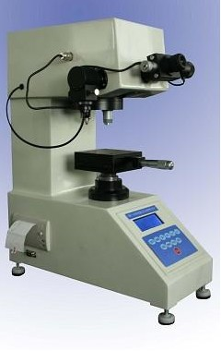 | 主要特点  仪器在机械、光学、光源上采用独特的、精密的设计，使压痕成像更清晰，测量更精确。  本机要配有10倍和40倍物镜都能参与测量，使测量的范围更大，应用更广泛。  数量显微配置，仪器配有数显式测量目镜，不用查表，也不用插入压痕对角线的长度，在液屏上直接能显示试验方法试验力、压痕长度、硬度值、试验力保持时间、测量次数等。  有可连接数码相机和CCD摄像头的螺纹接口。通过数码测量压痕，自动输入，自动显示硬度值。并可进行各种硬度值相互转换，测试结果可自动储存、处理、打印。备有RS-232接口，可与计算机联机。本机数字化、自动化程度较高。
HVS-1000/ HVS-1000Z数显显微硬度计

技术规格
1.试验力：
（ 0.098、0.246、0.49、0.98、1.96、2.94、4.90、9.80）N
（ 10、25、50、100、200、300、500、1000）gf
2.试验力加卸载控制： 全自动（加载 /保荷/卸载）
3. 测量显微镜放大倍率： 100倍、400倍
4.试验力保荷时间：（5～60）S
5.测微鼓轮最小分度值： 0.0625μm
6. 硬度结果：数字直接显示
7.数据输出：RS232数据接口输出和内置打印机打印
8..XY试台尺寸： 100×100 mm
9..XY试台行程范围：25×25 mm 10.试件最大高度：70mm
11.试件最大宽度：95mm 12.光源：6V20W卤素灯光源
13.电源：110V/220V,60/50Hz 14. 外型尺寸：（长×宽×高）(405×290×480)mm
※ 15.物镜压头切换：自动切换（HVS-1000Z型功能）

主要附件
显微维氏压头 物镜(10 ×、40× ) 10×数字式测微目镜
薄片夹持台 平口夹持台 细丝夹持台 水平调节螺钉
水平仪 维氏硬度块 十字试台 RS-232接口

可选附件
克努普压头 硬度块 金相试样抛光机
金相试样切割机 金相试样镶嵌机 CCD图象处理系统

